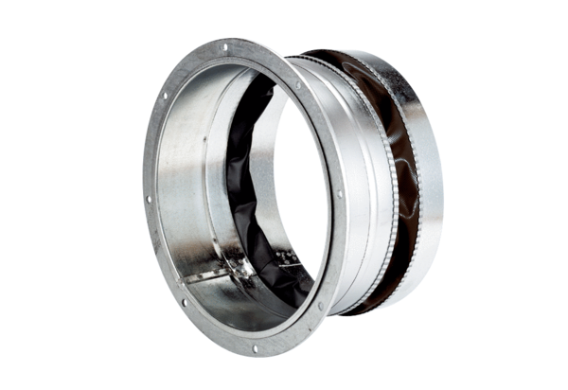Эластичный соединительный штуцер ELA 35 ExКомплект поставки: 1 штукАссортимент: C
Номер артикула: 0092.0277Изготовитель: MAICO

